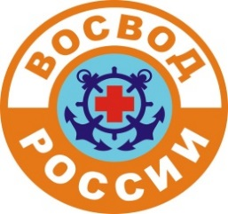
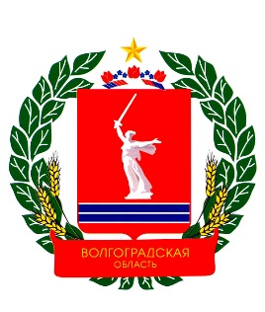
ПЕРВЫЙ ЭКИПАЖ
ЮНЫХ МАТРОСОВ-СПАСАТЕЛЕЙ ВОСВОД
МОУ СШ №61
ВОЛГОГРАДСКАЯ ОБЛАСТНАЯ ОРГАНИЗАЦИЯ
ОБЩЕРОССИЙСКОЙ ОБЩЕСТВЕННОЙ ОРГАНИЗАЦИИ
«ВСЕРОССИЙСКОЕ ОБЩЕСТВО СПАСАНИЯ НА ВОДАХ»
(ВОО ООО ВОСВОД)

400040, г. Волгоград, ул. Поддубного д. 3, тел:8(8442)98-38-98, м.т. 8-917-338-38-98
e-mail: vosvod34@yandex.ru
Интернет-сайт: vosvod34.ru, мы в соц. сетях: vk.com/vosvod34

ПРИКАЗ №24

г. Волгоград «12» марта 2018 г.

О дисциплинарном взыскании с членов ПЕРВОГО ЭКИПАЖА юных матросов-спасателей ВОСВОД.

ПРИКАЗЫВАЮ:

1. За нарушение регламента ношения формы юного матроса-спасателя ВОСВОД и неопрятный внешний вид объявить замечание следующим его членам:

1) Бакланову Марку Александровичу;
2) Каминскому Григорию Владимировичу;
3) Ханнановой Анне Ивановне.

2. Контроль за исполнением оставляю за собой.

Председатель
ВОО ВОСВОД _______________ Протопопов Э.А.
м.п.

